大学生英文新媒体素养的内涵与结构——兼论其与英语自我效能感的关系

原创 栾琳　董艳等 [现代远程教育研究](javascript:void(0);) 4月4日

**作者简介**：栾琳，副教授，北京邮电大学人文学院（北京　100876）；博士研究生，北京师范大学教育技术学院（北京　100875）。董艳，教授，博士生导师，北京师范大学教育技术学院（北京　100875）。郑春萍，副教授，北京邮电大学人文学院（北京　100876）。

**基金项目：**中央高校基本科研业务费专项（2019XD-A04）；北京外国语大学北京高校高精尖学科“外语教育学”建设项目（2020SYLZDXM011）。

引用：栾琳,董艳,郑春萍(2020).大学生英文新媒体素养的内涵与结构——兼论其与英语自我效能感的关系[J].现代远程教育研究,32(2):104-112.

**摘要：**大学生利用新媒体开展英语学习已成为常态，但其应用效果不完全一致。国内外关注英语学习者新媒体素养的研究较少，存在理论框架不完善、实证研究缺乏等问题。基于国际新媒体素养研究中最新的理论框架编制的大学生英文新媒体素养评价量表，包括功能性取用（取用技能、理解），功能性创用（创用技能、传播、生产），批判性取用（分析、整合、评价）和批判性创用（参与、反思、创造）4个一级维度和11个二级维度。经对486位大学生开展的实证研究显示：（1）改编后的大学生英文新媒体素养评价指标具有较好的信效度，有助于完善人们对新媒体素养内涵和结构的理解；（2）我国大学生的英文新媒体素养整体处于低阶水平，重功能性取用，轻批判性创用；（3）大学生英文新媒体素养与其英语自我效能感呈现高度相关，功能性媒体素养是英语自我效能感的重要预测因素。大学生在学习正确获取或应用网络资源的同时，应注重加强对新媒体来源信息的辨析采纳，提高批判性参与意识。高校应积极服务大学生多层次英文新媒体素养的提升，培养信息社会所需的高素质人才。

**关键词：**新媒体；媒体素养；自我效能感；评价指标；预测作用

**一、研究背景**

新媒体已经广泛进入人们的生活、工作和学习等领域，不断影响和改变着人与人之间的沟通和信息传播方式（Lin et al.，2015）。以Web 2.0技术为基础，新媒体通常具有数字性、互动性、超文本性、传播性和虚拟性等特征（Lister et al.，2003）。与传统媒体不同，人们通过新媒体不仅可以获取信息，还能够创建多模态信息，促进参与者之间的互动和交流（Lin et al.，2015）。随着我国大学生英语学习环境的变化（栾琳等，2017），新媒体已经成为中国英语学习者提升英语水平的重要途径之一（Guo et al.,2002）。《大学英语教学指南》强调，大学英语应充分发挥现代信息技术在外语教学中的重要作用，鼓励教师利用微课、慕课、网上优质教学资源以及移动英语学习平台改造和扩展教学内容（贾国栋，2015）。在本研究中，英文新媒体是指在英语学习过程中使用到的新媒体，主要包括移动手机APP、微信、QQ、搜索引擎、博客、新闻门户与社交网站、移动英语学习平台（微课、慕课、SPOC）、英语学习系统等。英文新媒体素养则是指学习者使用这些新媒体开展英语学习的能力。

虽然新媒体已广泛应用于外语学习和教学中（Sun et al.，2015；朱晔，2015；黄龙翔等，2017 ；Rachels et al.，2018），但其应用效果不完全一致（柴阳丽等，2019）。目前，国内外关注英语学习者新媒体素养的研究并不多见，尤其缺乏相关实证研究为这一领域提供扎实的理论和数据支撑。基于此，本研究以高校大学生为研究对象，选择国际新媒体素养研究中最新的理论框架，探索大学生英文新媒体素养的内涵及结构。同时，希望通过探讨英文新媒体素养与学习者英语自我效能感的关系，为高校大学生的新媒体素养研究及英语教学改革提供参考和建议。

**二、文献回顾与研究问题**

1.新媒体素养的内涵与结构

新媒体素养研究主要源于媒体素养研究。美国媒体素养研究中心将媒体素养定义为：人们面对媒体信息时的选择、理解、质疑、评价、创造与生产、思辨等能力（Thoman et al.，2008）。Buckingham（2003）从学习的角度出发，将媒体素养划分为媒体再现（Representation）、媒体语言（Language）、媒体生产（Production）与媒体受众（Audience）四个方面。由此归纳，媒体素养基本包括对于各种媒体形式（从口头到文字和影像、从传统纸本到电子媒体等）的使用、理解、评估、分析、创造等能力。

随着Web 2.0时代的到来，自媒体与社交网络的兴起（如微信、QQ、抖音、微博等），传统媒体（如报纸、电视）与新媒体（如网络）融合，媒体生产者与媒体消费者的界限愈加模糊，个体既是媒体信息的消费者，又是信息的生产者和制造者（Lin et al.，2013）。人们通过与他人进行分享和交流来体现自己的价值观和意识形态（Berger et al.，2011）。原有的媒体素养所包含的内容已不足以反映时代的需求，我们需要对新媒体素养的内涵进行重新界定，以反映媒体生态快速变化，以及新媒体素养在Web 2.0时代凸显的技术以及社会文化等特性。

Lin等（2013）提出了新媒体素养的理论框架，阐述了Web 2.0时代的新媒体内涵，并利用相关实证研究进一步论证了该理论框架的合理性（Lee et al.，2015）。该理论框架包含四个象限：功能性取用（Functional Consuming）、批判性取用（Critical Consuming）、功能性创用（Functional Prosuming）和批判性创用（Critical Prosuming）（如下图所示）。这四个象限并不完全相互独立，而是一个从功能性取用素养开始至批判性创用素养结束的连续体。功能性媒体素养是指个人使用媒体工具访问和创建媒体消息，并在文本层面理解媒体内容的能力（Chen et al.，2011），代表消费媒体信息或生产媒体信息所需要的基本能力；而批判性素养代表个人具备的较高阶能力，能够对媒体信息进行分析与评价，进而创造有意义的媒体信息。

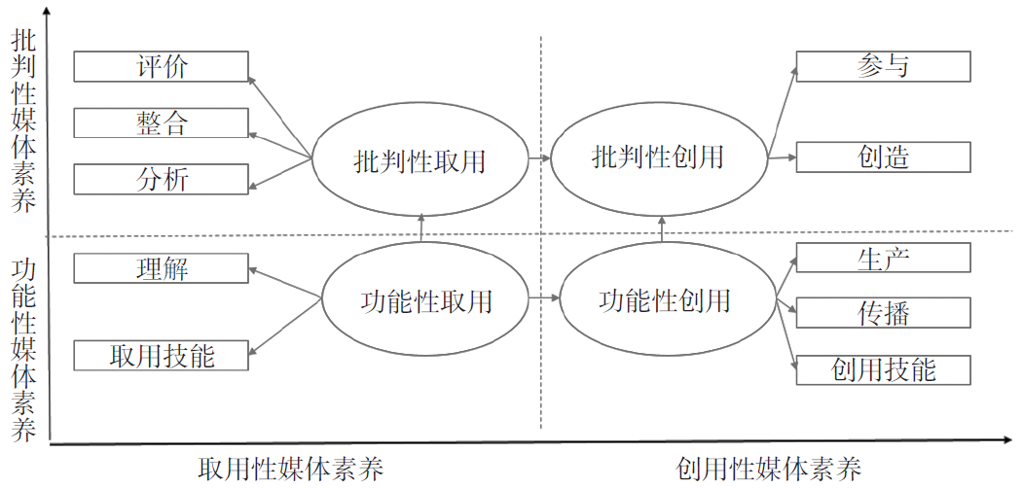**图　新媒体素养的结构**

如图所示，该理论框架还将以上四种新媒体素养细化为10种能力。具体而言，功能性取用素养包括取用技能（Consuming Skill）与理解（Understanding）两种能力，强调对媒体信息的使用和理解能力。批判性取用素养包括分析（Analysis）、整合（Synthesis）及评价（Evaluation）三种能力，侧重于对媒体信息的解构，通过综合比较不同资讯来源，对媒体内容的可信度进行质疑和判断的能力。功能性取用与批判性取用素养是媒体消费者所表现出来的能力，传统的媒体素养多侧重于这两个层面。功能性创用包括创用技能（Prosuming skill）、传播（Distribution）、生产（Production）三种能力，强调个体拥有创作媒体内容的技术、能够运用网络分享信息、运用各种媒体技术制造媒体内容并与他人进行有意义的互动。而批判性创用素养则是媒体素养教育的终极目标（Chen et al.，2011），包括参与（Participation）和创造（Creation）两种能力，侧重于个人在通过媒体与社会互动的过程中，能够以批判性思考的角度参与话题讨论并创造新的、有意义的媒体内容。

Lee等人（2015）基于以上理论框架开发了测量新媒体素养的研究工具，包含取用技能、理解、分析、整合、评价、创用技能、传播、生产1.0、生产2.0、参与等10个维度，具有较好的信效度指标。不同研究者也将此量表应用于不同场景中（Tomczyk et al.，2017；Chen, et al.，2018；Kara et al.，2018）。然而，该量表在“批判性创用”素养方面，只包含“参与”一个维度，未能测量“创造”这一维度，还需完善。

目前，国内基于此评价体系的理论验证与实证研究并不多见。虽然我国学者卢峰（2015）提出了“媒介素养之塔”和Hui Zhang等（2016）提出了四层次媒体素养（技术技能、批判性理解、创造和交流以及公民参与等），但相关研究框架还有待细化，且针对英文新媒体素养的具体研究更为少见。为此，本研究基于Lee等人（2015）开发的新媒体素养调查量表，结合高校学生在英文新媒体素养方面的实际情况，进一步丰富该新媒体素养理论框架，尤其是批判性素养这一维度。

2.新媒体素养与英语自我效能感

在二语习得研究领域，个体对语言学习的自我效能感是影响语言学习行为和学业表现的重要动机因素（Bai et al.，2014；Zheng et al.，2018）。较多研究表明，英语自我效能感高的学习者往往对英语学习充满信心，能够更加积极主动地应对学习中的困难；而自我效能感低的英语学习者则可能尽量回避挑战性的学习任务，容易产生焦虑、紧张等情绪（李斑斑等，2014）。

随着社交媒体技术的不断发展和普及，社交媒体对课堂教学、学习和互动方式都产生了显著影响，越来越多研究者开始关注新媒体在英语教学研究领域的应用和实践（Chao et al.，2011；Laire et al.，2012；Yang，2013）。当前关于新媒体与英语学习者自我效能感关系的研究结论仍然存在争议。一些研究表明，使用新媒体技术可以提高学生在英语学习过程中的自信心（ Sun et al.，2015；Rachels et al.，2018）；但也有研究（Wu et al.，2011）发现，由于一些学生在社交媒体的开放环境中学习会感到焦虑，学习动机反而会降低。国内相关研究对新媒体在英语学习中的使用基本持肯定态度。例如，朱万侠等（2018）研究发现，具有良好信息素养的读者，在阅读内容的检索和导航方面具有更高的自我效能感，对阅读持更积极的态度。柴阳丽（2014）在调查微信在大学英语视听说教学中的作用时发现，有效使用社交媒体有助于师生的双向交流，引导学习者开展碎片化学习和个性化英语学习，从而提高学习者的学习动机。

综上所述，虽然国内外有较多关于新媒体应用于英语学习与教学的研究，但缺乏聚焦英文新媒体素养的专门研究，将新媒体素养进行细化后探讨其与英语学习自我效能感间关系的研究则更为少见。因此，本研究以高校大学生为研究对象，主要围绕以下三方面开展实证研究：（1）高校大学生英文新媒体素养的内涵和结构组成；（2）高校大学生英文新媒体素养的现状；（3）英文新媒体素养与英语自我效能感的关系。

**三、研究设计**

1.问卷设计

研究设计并采用了两份问卷，一份用于调查学习者的英文新媒体素养，一份用于调查他们的英语自我效能感。

（1）英文新媒体素养调查量表（English New Media Literacy Scale，ENMLS）。本研究以Lin等人（2013）的新媒体素养理论为框架，借鉴Lee等（2015）编制的新媒体素养量表中的题项，邀请了5位来自于英语教育、教育技术以及传播学领域的研究者以及19名高校大学生，针对大学生在英语学习过程中使用新媒体的特点进行讨论，对原有量表进行了修订。问卷的改编主要体现在以下三方面：首先，问卷将原先一般意义上的新媒体素养，聚焦为学习者在英语学习过程中使用新媒体的素养。其次，由于原测量工具中“批判性创用”素养维度下只包含“参与”这一个二级维度，而 “创造”是批判性创用素养的一个重要组成部分（Buckingham，2007；Hobbs，2010；Lin et al.，2013），且有研究者提出批判性媒体素养包括如何对媒体信息进行反思并进一步作出回应（Kellner et al.，2007），因此，本研究在问卷编制过程中根据专家建议在“批判性创用”维度中增加了“反思”和“创造”两个二级维度，同时结合学生焦点访谈以及我国高校学生在英语学习过程中使用新媒体的特点编制了相关题项。修订后的量表将英文新媒体素养概括为4个一级维度（功能性取用、功能性创用、批判性取用和批判性创用）以及11个二级维度，共计37个题项（如表1所示）。

**表1    英文新媒体素养的构成要素与内涵**

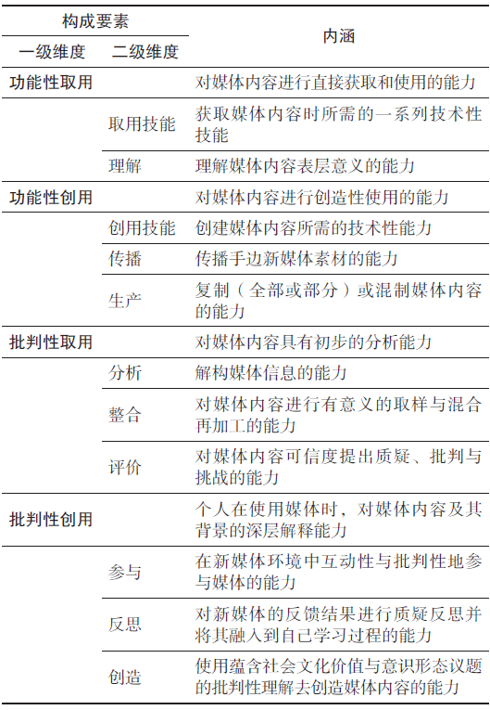

研究针对采集的新媒体素养四个分量表的有效数据分别进行KMO和Bartlett球形检验，KMO值均大于0.85，p＜0.001，说明该问卷具有良好的结构效度，适合进行因子分析。

（2）英语自我效能感量表（English Language Self-Efficacy Scale，ELSES）。研究采用了Su等（2018）编制的大学生英语自我效能感调查问卷，共包括25个题项，主要考察大学生对英语（听、说、读、写）四方面的效能感。研究也针对采集的有效数据分别进行了KMO和Bartlett球形检验，KMO值大于0.95，p＜0.001，说明该问卷具有结构效度，适合进行因子分析。

两份问卷均采用李克特5级量表，其中5分为最高分（表示完全符合），1分为最低分（表示完全不符合）。针对中国特定的社会文化背景，所有题项均被翻译成中文，正常填答完毕需要15~20分钟。问卷编制后，本研究又邀请了7位大学生对该问卷进行试填答，针对他们反映出来题项内容不恰当的地方进行调整，以确保问卷的可读性与精简性。

2.研究对象

本研究选择我国北方某高校“大学英语”课程为研究情境。该课程是面向本科一、二年级学生的必修课，学习者主要依托学校所提供的Blackboard“爱课堂”学习平台与新理念大学英语学习大厅等信息化学习平台进行学习，教师采用课堂面授与网络自学相结合的混合模式教学。研究对象为参加以上课程的大学二年级学生，他们均有8~14年的英语学习经历。描述性数据分析发现，学习者日均上网时间和每周在课后用英语平台学习英语时间均超过3小时。由此可知，研究对象具有较为丰富的网络以及新媒体接触经验。

3.数据收集和分析流程

本研究采用便利抽样法选取553名大学生为研究对象发放问卷，最终回收纸质版有效问卷486份（男生322人，女生164 人，平均年龄20.3岁），有效问卷的回收率为88%。因为研究所在高校为理工科院校，故男生比例明显高于女生。问卷数据采用SPSS 22.0统计分析软件进行数据处理和分析。

数据分析的过程包括三个阶段：（1）采用探索性因子分析讨论问卷的因子结构，以验证问卷的结构效度，通过计算问卷中各因子的信度系数（α系数），以确定问卷的信度。（2）采用皮尔逊相关分析，探讨英语学习者的新媒体素养和其英语自我效能感之间的关系。（3）通过逐步回归分析，将学习者的英语新媒体素养作为预测变量，英语自我效能感作为结果变量，探索大学生的英文新媒体素养是否能够有效预测其英语自我效能。

**四、研究结果**

1.两份量表的信度与效度

本研究通过主成分分析和最大方差正交旋转法对问卷进行了探索性因子分析。经过分析，大学生的英文新媒体素养共提取出4个一级维度和11个二级维度。如表2所示，探索性分析结果显示，所有题项的因子载荷值均高于0.50，说明问卷具有较好的效度。各分量表的总方差解释率介于61.76%和70.70%之间，各分量表总信度系数介于0.56~0.83，表明该问卷内部一致性较好，具有较高的信度。信效度检验表明新修订的量表适用于评价高校大学生的英文新媒体素养。

**表2    英文新媒体素养调查问卷的探索性因子分析结果**

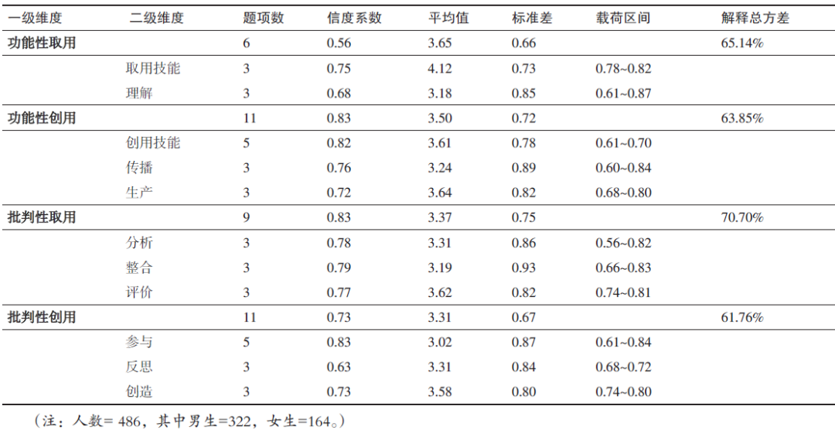

另外，英文自我效能感包含4个因子（听力自我效能感、口语自我效能感、阅读自我效能感和写作自我效能感）。如表3所示，探索性分析结果显示，所有题项的因子载荷值均高于0.60，说明问卷具有较好的效度。总方差解释率为68.48%，总问卷信度系数为0.88，表明该问卷具有较高的信度，该量表适用于测量大学生的英语自我效能感。

**表3    英语自我效能感调查问卷的探索性因子分析结果**

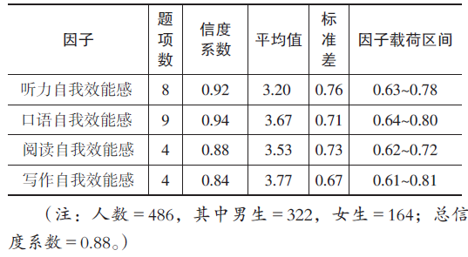

2.学习者英文新媒体素养的现状

从表2可以看出，大学生的英文新媒体素养整体处于中等偏上水平，均值为3.46（中值为3.00）。其4个一级维度的均值由高到低排序分别为：功能性取用（3.65）＞功能性创用（3.50）＞ 批判性取用（3.37）＞批判性创用（3.31）。整体而言，大学生在功能性取用素养维度得分最高，说明大学生对媒体内容具有较强的获取和使用能力；大学生在批判性创用素养维度得分最低，说明大学生在使用媒体时缺乏对媒体内容及其背景的深层理解和阐释能力。从表2还可以看出，在二级维度方面，“取用技能”这一维度得分最高（均值＝4.12），说明大学生在获取媒体内容时具备较强的技术性技能；“参与”这一维度得分最低（均值＝3.02），说明大学生在新媒体环境中的互动以及对媒体信息的批判能力仍有较大提升空间。可见，中国大学生英文新媒体素养虽然处在中等偏上的水平，但距离高阶水平（批判性创用素养）还有较大提升的空间。

3.英文新媒体素养与英语自我效能感的关系

为了进一步探讨英文新媒体素养各维度与英语自我效能感各因素之间的关系，本研究使用皮尔逊积差相关分析方法，对研究变量进行相关分析，如表4所示。分析结果如下：英文新媒体素养的四个一维因子和英语自我效能的四个因子之间均存在显著的正相关关系（r＝ 0.37~0.60，p＜0.01），表明英文新媒体素养所包含的四类素养对英语自我效能有显著影响。具体而言，在新媒体素养的四类素养中，功能性取用（r＝0.48~0.56）和功能性创用（r＝0.47~0.60）与英语自我效能各维度之间呈现出较高程度的相关。在学习者的听、说、读、写四种自我效能感中，听力自我效能感（r＝0.46~0.60）以及阅读自我效能（r＝0.42~0.55）与英文新媒体素养各维度呈现出更高程度的相关。

**表4    英文新媒体素养的一级维度与英语自我效能感相关分析**

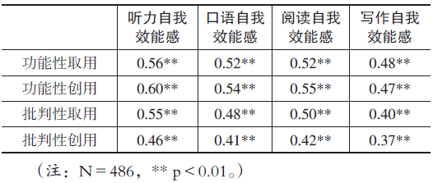

由相关分析结果显示，新媒体素养各维度与英语自我效能感均呈现显著正相关（p＜0.01），所以后续可以将相应的变量全部纳入到逐层回归中进行分析。逐层回归分析主要用于解释变量之间的预测关系。根据新媒体素养理论，我们将新媒体素养问卷中的4个一级维度（即功能性取用、功能性创用、批判性取用、批判性创用）作为预测变量（自变量），将英语自我效能感量表中的4个因子（即听、说、读、写自我效能感）作为结果变量（因变量），采用逐步回归分析的方法检验两个研究构念之间的预测关系。如表5所示，功能性取用和功能性创用均能正向预测英语学习者自我效能感的全部变量。其中，功能性取用素养对英语自我效能感的预测能力最强，正向预测听力自我效能感（β＝0.21，t＝3.61，p＜0.001）、口语自我效能感（β＝0.27，t＝4.78，p＜0.001）、阅读自我效能感（β＝0.20，t＝3.43，p＜0.01）和写作自我效能感（β＝0.29，t＝4.94，p＜0.001）。同样，功能性创用也能正向预测英语学习者的听力自我效能感（β＝0.33，t＝5.42，p＜0.001）、口语自我效能感（β＝0.34，t＝5.99，p＜0.001）、阅读自我效能感（β＝0.30，t＝4.74，p＜0.001）和写作自我效能感（β＝0.25，t＝4.32，p＜0.001）。这些结果表明，功能性取用和功能性创用素养能显著地正向预测学习者的英语自我效能感。

批判性取用素养对学习者听力自我效能感（β＝0.15，t＝2.59，p＜0.05）和阅读自我效能感（β=0.13，t＝2.06，p＜0.05）具有显著的预测作用。这表明，具备批判性取用素养的大学生对自身英语听力和阅读能力更加自信。

**表5   英文新媒体素养与英语自我效能感的逐步回归分析**

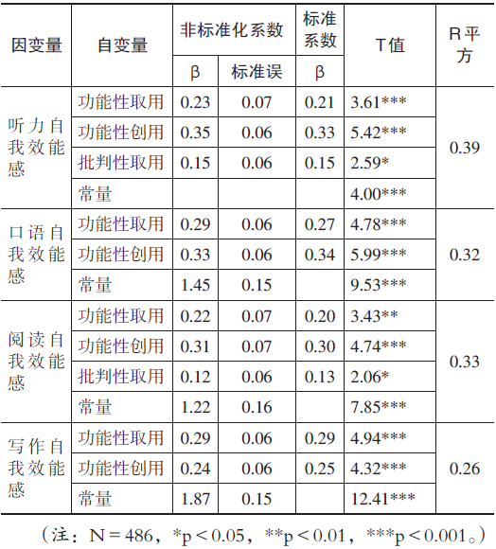

**五、讨论**

1.大学生英文新媒体素养的新内涵

本研究结果与以往有关新媒体素养内涵与结构的研究结论相呼应（Lee et al.，2015；Koc et al.，2016；Kara et al.，2018），并在Lee等人（2015）新媒体素养评价指标体系基础上做了进一步细化和完善。具体体现如下：首先，本研究在原有理论框架的“批判性创用”维度中增加了“反思”和“创造”两个二级维度。其中，“反思”是指对新媒体的反馈结果进行质疑反思并将其融入到自己学习过程的能力。例如：我会根据句酷批改网的点评或建议进行反思并进一步修改自己的英文作文。相关研究证实，随着写作自动评价 （Automated Writing Evaluation，AWE） 系统在英语教学中的广泛应用（张姗姗等，2019），在线自动反馈能够有效降低学生写作焦虑感（李奕华，2015；白丽芳等，2019），从而增强学生的写作积极性和写作信心（Li et al.，2014；杨晓琼等，2015）。“创造”是指学习者使用蕴含社会文化价值与意识形态议题的批判性理解去创造媒体内容的能力。例如：我会发布英文博客，以引起人们对某一社会话题的关注或讨论。这是媒体教育的最高目标。此外，由于原测量指标中的“生产2.0”的相关题项经过探索性因子分析被予以删除，在编制后的问卷中，我们将“生产1.0”重命名为“生产”。新量表经检验，能反映中国大学生特有的英文新媒体素养结构。

2.大学生英文新媒体素养水平

本研究结果显示，大学生的英文新媒体素养中，功能性取用素养最高，其次是功能性创用素养、批判性取用素养，而批判性创用素养最低。可见，大学生的英文新媒体素养水平整体仍处于低阶层面。具体表现为：重功能性取用、轻批判性创用。具体而言，大学生具备较为全面的利用新媒体获取信息或资源的知识和技能，但缺乏对媒体信息的批判性解释能力以及参与创建媒体信息的能力。这一发现与国外相关研究结果基本一致。如Kara等人（2018）研究发现，职前教师在功能性取用素养方面得分最高，而在批判性创用素养方面得分最低。Koc等人（2016）的研究结果也表明，学生表现出较高水平的新媒体取用素养，而批判性素养水平较低。国内学者也有类似的研究发现。如李金城（2017）的研究结果表明大学生在媒体信息的获取意识方面表现较突出，但参与加工与创建媒体信息的能力较弱。王金巴（2016）在对英语专业学生的媒介素养调查中也发现，多数学生在获取和使用网络资源时批判性评判意识较弱，主要表现为缺乏对网站信息的来源、相关性、客观性和准确性等方面的关注和质疑。

批判性创用素养的培养是媒体素养教育最终的目标（Chen et al.，2018）。学校应当重视大学生新媒体批判性创用素养和能力的培养，着重培养大学生“参与”“反思”以及“创造”新媒体信息的能力，使媒体受众与信息生产者的身份融合，让个体通过媒体与社会相互联结，以批判性思考的方式回应社会中的议题与讨论，产出有意义的媒体文本。学校可以通过媒体创造的实践行为，增进大学生对于媒体素养的理解。这或许有助于大学生进一步思考媒体信息的内容，从而满足“数字原住民”身兼取用者与创用者两种角色的需求。这一点需要教育工作者的共同关注和集体努力。

3.大学生新媒体素养对英语自我效能感的预测

相关分析表明，大学生的英文新媒体素养与英语自我效能各维度之间存在高度相关。这一结果与以往相关研究结论一致（Sun et al.，2015；Rachels et al.，2018 ）。同时，回归分析进一步揭示了学习者英文新媒体素养对其英语自我效能感的预测作用。首先，功能性媒体素养（包括功能性取用素养和功能性创用素养）是英语自我效能感的重要预测因素，能够预测听、说、读、写自我效能感。即如果学习者可以更好地获取英文媒体中的信息、利用媒体工具并制作英文媒体内容，他们在英语听、说、读、写等方面都会具备更强的信心。已有研究中也有类似的研究结论，如一些研究发现有效使用社交媒体有助于减少学习者对使用目标语言的焦虑和压力（Lin et al.，2016；Sun et al.，2017），有助于提高学习者的学习动机（柴阳丽，2014；Fletcher et al.，2018）。

本研究还发现，批判性取用素养能够预测学习者的英语听力和阅读自我效能感。批判性取用素养是指个体对媒体信息所反映的社会经济、政治和文化背景的解释能力（Chen et al.，2018）。因此，如果学生能够在英语学习的过程中对媒体信息进行有效分析、评价或整合，他们往往能够更积极主动地投入到英语听力和阅读活动中，并在活动中体会到学习的乐趣。这也再次印证了批判性媒体素养的重要性（Chen et al.，2011）。总之，新媒体是一把“双刃剑”，在利用新媒体进行英语学习的同时，如果不加约束和规范, 也可能产生消极负面影响。因此，学习者需要正确使用网络资源，提升自己对媒体内容、背景及其价值观的批判性参与意识和深层解释能力。

**六、结语**

全球化时代，学习者的核心素养越来越受到关注，英文新媒体素养对学习者的英语学习作用也日益重要。面对英语学习及教学的高度媒介化，如何提高英语学习者的新媒体素养已成为研究者与实践者关注的重要话题。高校英语教师应深入了解学生对英文新媒体的认知和使用情况，调整课程设置和教学重点，在将新媒体融入英语课堂教学时，重视对大学生英文新媒体素养的分层次培养。教师可以通过开展批判性写作、阅读、讲座、辩论等多种课内外教育实践活动，有意识地在英语学科教学中对学生进行批判性思维训练（王艺，2019），鼓励并启发学生参与、提问和质疑。通过有效的教学策略帮助学生不但学会如何通过新媒体高效准确地获取所需要的信息，而且学会如何分辨信息的真伪和价值大小，不断提升分析、传播信息的能力（卢峰，2015），从而提升英文新媒体素养在批判性取向素养维度上对英语自我效能的预测力。高校教育管理者可以考虑将新媒体素养的培养纳入英语教学的教学大纲与课程设置，加强课程设置的跨学科性；充分了解一线教师在英语课程中融入媒体素养教育时面临的困难及需求，通过开展教师培训、提供相关资源和环境支持，切实帮助英语教师不断更新教育理念，完善知识结构，从而构建基于新媒体的新型教学模式，引导学生通过合理使用新媒体更好地学习英语，提高英语学习的效果与质量。

本研究样本数量有限，后续研究可以针对不同地区、不同高校进行抽样，进一步检验和提升量表的信效度。同时，后续研究还可以在该量表基础上考察其他非人口统计学变量（如性别、专业等）与英文新媒体素养的关系。最后，由于自我报告式问卷调查的局限性，后续研究可以采用访谈、观察等方式收集质性数据，以对英文新媒体素养及其发展过程进行更深入的研究。

**参考文献：**

[1]白丽芳,王建(2019).近20年英语作文自动反馈有效性研究综述[J].外语研究,36(1):65-71,88.

[2]柴阳丽(2014).基于微信的非英语专业大学生英语听说学习诉求的调查研究[J].电化教育研究, 35(10):66-72.

[3]柴阳丽,李玉,陈向东等(2019).移动技术对二语习得的影响——基于2006-2018年57篇实验和准实验研究的元分析[J].现代远程教育研究,31(3):106-112.

[4]黄龙翔,胡月宝(2017).社交媒体在语境化二语学习的应用研究[J].中国电化教育, (8):60-65.

[5]贾国栋(2015).继承改革成果与构建创新发展——学习《大学英语教学指南》[J].中国外语, 12(4):4-9.

[6]李斑斑,徐锦芬(2014).成就目标定向对英语自主学习能力的影响及自我效能感的中介作用[J].中国外语,11(3):59-68.

[7]李金城(2017).媒介素养测量量表的编制与科学检验[J].电化教育研究,38(5):20-27.

[8]李奕华(2015).基于动态评估理论的英语写作反馈方式比较研究[J].外语界,(3):59-67.

[9]卢峰(2015).媒介素养之塔:新媒体技术影响下的媒介素养构成[J].国际新闻界, 37(4):129-141.

[10]栾琳,郑春萍(2017).大学生英语学习观评价量表的编制与应用[J].现代教育技术, 27(9):85-92.

[11]王金巴(2016).学生网络资源使用过程中的批判性思维研究[J].外语电化教学,(5):39-43.

[12]王艺(2019).英语批判性思维构建在教学中的应用研究——评《英语教育的批判性维度建构》[J].教育发展研究,39(19):85.

[13]杨晓琼,戴运财(2015).基于批改网的大学英语自主写作教学模式实践研究[J].外语电化教学,(2):17-23.

[14]张姗姗,徐锦芬(2019).ZPD视角下在线自动反馈对英语不同水平学习者写作的影响[J].外语与外语教学,(5):30-39,148.

[15]朱万侠,李肖霞(2018).数字阅读素养的影响因素及其作用机制探究[J].现代远程教育研究,(6):97-104.

[16]朱晔(2015).论社交媒体在我国外语教学中的应用[J].外语电化教学,(4):47-51.

[17]Bai, R., Hu, G., & Gu, P. Y. (2014). The Relationship Between Use of Writing Strategies and English Proficiency in Singapore Primary Schools[J]. The Asia-Pacific Education Researcher, 23(3): 355-365.

[18]Berger, R., & McDougall, J. (2011). Media Studies 2.0: A Retrospective[J]. Media Education Research Journal, 2(2): 5-10.

[19]Buckingham, D. (2003). Media Education: Literacy, Learning and Contemporary Culture[M]. Cambridge, UK: Polity Press.

[20]Buckingham, D. (2007). Digital Media Literacies: Rethinking Media Education in the Age of the Internet[J]. Research In Comparative and International Education, 2(1):43-55.

[21]Chao, Y. C. J., & Lo, H. C. (2011). Students’ Perceptions of Wiki-based Collaborative Writing for Learners of English as a Foreign Language[J]. Interactive Learning Environments, 19(4): 395-411.

[22]Chen, D. T., Lin, T. B., & Li, J. Y. et al. (2018). Establishing the Norm of New Media Literacy of Singaporean Students: Implications to Policy and Pedagogy[J]. Computers & Education, 124: 1-13.

[23]Chen, D. T., Wu, J., & Wang, Y. M. (2011). Unpacking New Media Literacy[J]. Journal on Systemics, Cybernetics and Informatics, 9(2): 84-88.

[24]Fletcher, J., & Nicholas, K. (2018). Reading for 11~13-Year-Old Students in the Digital Age: New Zealand Case Studies[J]. Education 3-13, 46(1): 37-48.

[25]Guo, Z., & Huang,Y.  (2002). Hybridized Discourse: Social Openness and Functions of English Media in Post–Mao China[J]. World Englishes, 21(2):217-230.

[26]Hobbs, R. (2010). Digital and Media Literacy: A Plan of Action[M]. Washington, D.C.: The Aspen Institute

[27]Kara, M., Caner, S., & Günay Gökben, A. et al. (2018). Validation of an Instrument for Preservice Teachers and an Investigation of Their New Media Literacy[J]. Journal of Educational Computing Research, 56(7):1005-1029.

[28]Kellner, D., & Share, J. (2007). Critical Media Literacy, Democracy, and the Reconstruction of Education[J]. Media Literacy: A Reader:3-23.

[29]Koc, M., & Barut, E. (2016). Development and Validation of New Media Literacy Scale (NMLS) for University Students[J]. Computers in Human Behavior, 63: 834-843.

[30]Laire, D., Casteleyn, J., & Mottart, A. (2012). Social Media’s Learning Outcomes within Writing Instruction in the EFL Classroom: Exploring, Implementing and Analyzing Storify[J]. Procedia-Social and Behavioral Sciences, 69:442-448.

[31]Lee, L., Chen, D. T., & Li, J. Y. et al. (2015). Understanding New Media Literacy: The Development of a Measuring Instrument[J]. Computers & Education, 85: 84-93.

[32]Li, Z., Link, S., & Ma, H. et al. (2014). The Role of Automated Writing Evaluation Holistic Scores in the ESL Classroom[J]. System, 44: 66-78.

[33]Lin, C. H., Warschauer, M., & Blake, R. (2016). Language Learning Through Social Networks: Perceptions and Reality[J]. Language Learning & Technology, 20(1): 124-147.

[34]Lin, T. B., Chen, V., & Chai, C. S. (2015). Emerging Practices and Issues of New Media and Learning[M]. New Media and Learning in the 21st Century. Singapore: Springer.

[35]Lin, T. B., Li, J. Y., & Deng, F. et al. (2013). Understanding New Media Literacy: An Explorative Theoretical Framework[J]. Journal of Educational Technology & Society, 16(4):160-170.

[36]Lister M, Dovey J, & Giddings S. et al. (2003). New Media: A Critical Introduction[M]. London: Routledge

[37]Rachels, J. R., & Rockinson-Szapkiw, A. J. (2018). The Effects of a Mobile Gamification App on Elementary Students’ Spanish Achievement and Self-efficacy[J]. Computer Assisted Language Learning, 31(1-2): 72-89.

[38]Su, Y., Zheng, C., & Liang, J. C. et al. (2018). Examining the Relationship Between English Language Learners’ Online Self-regulation and Their Self-efficacy[J]. Australasian Journal of Educational Technology, 34(3): 105-121.

[39]Sun, Y. C., & Yang, F. Y. (2015). I Help, Therefore, I Learn: Service Learning on Web 2.0 in an EFL Speaking Class[J]. Computer Assisted Language Learning, 28(3):202-219.

[40]Sun, Z., Lin, C. H., & You, J. et al. (2017). Improving the English-Speaking Skills of Young Learners Through Mobile Social Networking[J]. Computer Assisted Language Learning, 30(3-4): 304-324.

[41]Thoman, E., & Jolls, T. (2008). Literacy for the 21st Century: An Overview and Orientation Guide to Media Literacy Education. Theory CML MedicaLit Kit. Center for Media Literacy[EB/OL].[2019-03-15].http://www.medialit.org/pdf/mlk/01_ MLKorientation.pdf.

[42]Tomczyk, Ł., Szotkowski, R., & Fabi, A. et al. (2017). Selected Aspects of Conditions in the Use of New Media as an Important Part of the Training of Teachers in the Czech Republic and Poland-Differences, Risks and Threats[J]. Education and Information Technologies, 22(3):747-767.

[43]Wu, P., & Hsu, L. H. (2011). EFL Learning on Social Networking Site?: An Action Research on Facebook[C]// Proceedings of the Teaching & Learning with Vision Conference. Queensland, Australia.

[44]Yang, P. L. (2013). Discourse Analysis of EFL College Learners’Online Social Interaction and Attitudes Towards FACEBOOK[J]. International Journal of English Linguistics, 3(6): 64.

[45]Zhang, H., & Zhu, C. (2016). A Study of Digital Media Literacy of the 5th and 6th Grade Primary Students in Beijing[J]. The Asia-Pacific Education Researcher, 25(4):579-592.

[46]Zheng, B., Yim, S., & Warschauer, M. (2018). Social Media in the Writing Classroom and Beyond[J]. The TESOL Encyclopedia of English Language Teaching: 1-5.

收稿日期　2019-10-16　责任编辑　汪燕

